KẾ HOẠCH DẠY HỌC TUẦN 27

CHỦ ĐỀ 6. GIẢI QUYẾT VẤN ĐỀ VỚI SỰ TRỢ GIÚP CỦA MÁY TÍNH
BÀI 13: CHƠI VỚI MÁY TÍNH (Tiết 2)
I. YÊU CẦU CẦN ĐẠT

1. Kiến thức, kĩ năng:
- Nhận ra được chương trình máy tính qua các trò chơi.
2. Phẩm chất, năng lực
a. Phẩm chất:
- Chăm chỉ: tích cực trong việc hoàn thành các hoạt động học tập của cá nhân
- Trách nhiệm: tham gia tích cực vào hoạt động của lớp, tự giác hoàn thành các nhiệm vụ được phân công.
b. Năng lực:
*Năng lực chung:
- Năng lực tự chủ, tự học: có biểu hiện chú ý học tập, tự giác tìm hiểu bài để hoàn thành tốt nội dung tiết học.
- Năng lực giao tiếp và hợp tác: có biểu hiện tích cực, sôi nổi và nhiệt tình trong hoạt động của lớp. Có khả năng trình bày, thuyết trình… trong các hoạt động học tập.
- Năng lực giải quyết vấn đề và sáng tạo: có biểu hiện tích cực, sáng tạo trong các hoạt động học tập, trò chơi, vận dụng.
*Năng lực tin học:
- Nhận thức khoa học: Nhận biết được chương trình trong máy tính.
II. ĐỒ DÙNG DẠY HỌC
1. Giáo viên: Máy tính, máy chiếu, sách giáo khoa.
2. Học sinh: Sách giáo khoa, vở ghi
III. CÁC HOẠT ĐỘNG DẠY HỌC CHỦ YẾU
TG | HOẠT ĐỘNG CỦA GIÁO VIÊN | HOẠT ĐỘNG CỦA HỌC SINH
5’ | 1. HOẠT ĐỘNG MỞ ĐẦU
 | Mục tiêu: Tạo tâm thế, sự tò mò, hứng thú để học sinh bắt đầu bài học mới.  Cách tiến hành:  - Gv yêu cầu 2 cặp học sinh lần lượt thực hiện trò chơi: Điều khiển rô-bốt với những câu lệnh hướng dẫn tuỳ ý, phù hợp với khả năng của rô-bốt.  Mỗi cặp thực hiện trong thời gian 2 phút, trong lúc chơi, 1 học sinh ghi lại các lệnh của mỗi cặp lên bảng. Kết thúc, GV tổ chức đánh giá để chọn ra cặp chơi thắng cuộc.  - GV dẫn dắt vào bài mới | - HS thực hiện thảo luận nhóm để cùng nhau tìm hiểu tình huống mà giáo viên đưa ra: HS hiểu được và chơi được trò chơi: Điều khiển rô-bốt.  - Lắng nghe, ghi bài vào vở
30’ | 2. HOẠT ĐỘNG HÌNH THÀNH KIẾN THỨC
 | Hoạt động 1: Chương trình máy tính.  Mục tiêu: Nhận ra được chương trình máy tính qua các trò chơi.  Cách tiến hành:  - Gv yêu cầu thảo luận nhóm: ? Nếu rô-bốt là một nhân vật trong máy tính thì em điều khiển nhân vật này bằng cách nào?  - Quan sát hình 62 SGK_60 tìm hiểu về câu lệnh của ngôn ngữ lập trình Scratch,  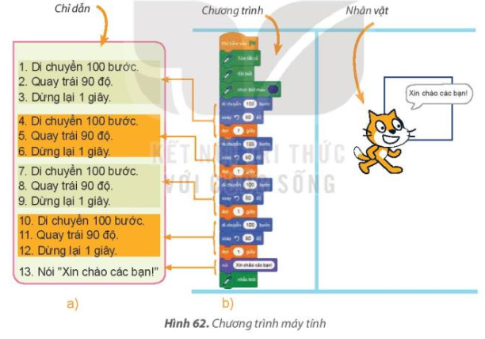  - GV nhận xét, chốt kiến thức: Các trò chơi trên máy tính được tạo ra bằng cách viết chương trình trong một ngôn ngữ lập trình.  Câu hỏi củng cố: Yêu cầu HS trả lời câu hỏi SGK _ 61. | - HS hoạt động nhóm để trả lời câu hỏi  - 2-> 3 nhóm HS trình bày các nội dung mà giáo viên đưa ra trước lớp: -Nếu rô-bốt là một nhân vật trong máy tính, em cần sử dụng một ngôn ngữ lập trình riêng, phù hợp để chỉ dẫn nhân vật đó. Đó chính là ngôn ngữ lập trình.  2-> 3 HS trả lời câu hỏi. Các HS khác nhận xét
IV. ĐIỀU CHỈNH SAU BÀI DẠY

………………………………………………………………………………………

